Министерство науки и высшего образования Российской Федерации Федеральное государственное бюджетное образовательное учреждение высшего образования

«Владимирский государственный университет
имени Александра Григорьевича и Николая Григорьевича Столетовых» (ВлГУ)
Институт прикладной математики, физики и информатики Кафедра физики и прикладной математики

Л А Б ОР А Т ОР НА Я Р А Б ОТ А № 3
по дисциплине
«Технологии разработки веб-приложений»
на тему:
«Использование объектной модели документа (DOM)»

Выполнили: ст. гр. ИТ-123
Трошкин А.Н.

Принял:
Старший преподаватель Лексин А.Ю.

Владимир 2025 г.
Цель работы. Практическое освоение возможностей языка JavaScript и модели Document Object Model (DOM) для динамической работы с содержимым веб-страницы
Задание. Модифицировать результаты лабораторной работы №4 (или №5) по дисциплине «Языки разметки и основы веб-дизайна», реализовав на языке JavaScript динамическую работу с содержимым страницы и водимыми пользователем данными

- Код HTML-файла
<!DOCTYPE html>
<html lang="ru">
<head>
<link rel="stylesheet" href="styles.css">

<link rel="stylesheet" href="https://cdn.jsdelivr.net/npm/bootstrap@4.5.3/dist/css/bootstrap.min.css" integrity="sha384-TX8t27EcRE3e/ihU7znQxVncDAy5uIKz4rEkgIXeMed4M0jlfIDPvgGuqKIZxXr2" crossorigin="anonymous">
<meta charset="UTF-8">
<meta name="viewport" content="width=device-width, initial-scale=1.0">
<title>Семантическая разметка HTML5</title>
<style>
.highlighted { background-color: #fff3cd; }
.shadow-highlight { box-shadow: 0 0 10px rgba(0,123,255,0.5); }
</style>
</head>
<body>
<header class="sticky-top bg-light p-3 shadow-sm">
<div class="d-flex align-items-center justify-content-between">
<img src="logo.png" alt="Логотип" width="50" class="mr-3">
<h1>lab3</h1>
<nav>
<ul class="nav">
<li class="nav-item"><a href="#section1" class="nav-link">Раздел 1</a></li>
<li class="nav-item"><a href="#section2" class="nav-link">Раздел 2</a></li>
<li class="nav-item"><a href="#form" class="nav-link">Опрос</a></li>
</ul>
</nav>
</div>
</header>

<main class="container mt-4">
<section id="section1" class="row">
<div class="col-md-8">
<h2>Первая тема</h2>
<p>Здесь находится основной текст для первой темы.</p>
</div>
<aside class="col-md-4">Дополнительная информация...</aside>
</section>

<section id="section2" >
<h2>Вторая тема</h2>
<p>
<section id="table-section">
<h2>Пример таблицы</h2>
<table class="table table-striped table-bordered">
<caption>Статистика по отделам</caption>
<thead class="thead-dark">
<tr>
<th>Отдел</th>
<th>Сотрудники</th>
<th>Проекты</th>
<th>Задачи</th>
<th>Выполнено</th>
<th>Статус</th>
</tr>
</thead>
<tbody>
<tr>
<th>Маркетинг</th>
<td>12</td>
<td>5</td>
<td>48</td>
<td>35</td>
<td>В процессе</td>
</tr>
<tr>
<th>Разработка</th>
<td>25</td>
<td>10</td>
<td>120</td>
<td>110</td>
<td>Завершено</td>
</tr>
<tr>
<th>HR</th>
<td>5</td>
<td>3</td>
<td>20</td>
<td>18</td>
<td>В процессе</td>
</tr>
<tr>
<th>Продажи</th>
<td>15</td>
<td>6</td>
<td>80</td>
<td>70</td>
<td>На паузе</td>
</tr>
<tr>
<th>Аналитика</th>
<td>8</td>
<td>4</td>
<td>40</td>
<td>36</td>
<td>Завершено</td>
</tr>
</tbody>
</table>
</section>

</p>
<aside>Дополнительная информация, связанная со второй темой.</aside>
</section>
</main>

<section id="form">
<h2>Опрос</h2>
<form id="surveyForm">
<div class="form-group">
<label>Имя: <input type="text" name="name" class="form-control" required></label>
</div>
<div class="form-group">
<label>Возраст: <input type="number" name="age" min="18" max="100"></label><br>
</div>

<div class="form-group">
<label>Дата рождения: <input type="date" name="birthdate"></label><br>
</div>

<div class="form-group">
<label>Телефон: <input type="tel" name="phone"></label><br>
</div>

<div class="form-group">
<label>Email: <input type="email" name="email"></label><br>
</div>

<div class="form-group">
<label>Веб-сайт: <input type="url" name="website"></label><br>
</div>

<div class="form-group">
<label>Любимый цвет: <input type="color" name="color"></label><br>
</div>

<div class="form-group">
<label>Комментарий:<br><textarea name="comment"></textarea></label><br>
</div>

<button type="submit" class="btn btn-primary">Отправить</button>
<button type="reset" id="resetButton" class="btn btn-secondary">сброс</button>
</form>
</section>

<footer class="bg-light p-3 mt-4">
<div class="row">
<section class="col-md-6">
<h3>О сайте</h3>
<ul class="list-unstyled">
<li><a href="#">Контакты</a></li>
<li><a href="#">Команда</a></li>
</ul>
</section>
<section class="col-md-6">
<h3>Правовая информация</h3>
<ul class="list-unstyled">
<li><a href="#">Политика конфиденциальности</a></li>
<li><a href="#">Пользовательское соглашение</a></li>
</ul>
</section>
</div>
</footer>
<script type="text/javascript" src="script.js"></script>
</body>
</html>
- Код JS-файла
// 1. выделение раздела документа
document.querySelectorAll('nav a').forEach(link => {
link.addEventListener('click', function(e) {
// e.preventDefault(); // Allow scrolling
const targetId = this.getAttribute('href').substring(1);
const targetSection = document.getElementById(targetId);
if (targetSection) {
document.querySelectorAll('section').forEach(sec => sec.classList.remove('highlighted'));
targetSection.classList.add('highlighted');
}
});
});

//подсветка столбцов
let currentColumn = null;
document.querySelectorAll('table thead th').forEach((th, index) => {
th.addEventListener('click', function() {
if (currentColumn === index) {
// Toggle off
document.querySelectorAll(`table tbody td:nth-child(${index + 1})`).forEach(td => td.classList.remove('shadow-highlight'));
currentColumn = null;
} else {
// Remove previous
if (currentColumn !== null) {
document.querySelectorAll(`table tbody td:nth-child(${currentColumn + 1})`).forEach(td => td.classList.remove('shadow-highlight'));
}
// Add new
document.querySelectorAll(`table tbody td:nth-child(${index + 1})`).forEach(td => td.classList.add('shadow-highlight'));
currentColumn = index;
}
});
});

//отображению соответствующего содержимого aside
document.querySelectorAll('aside').forEach(aside => {
aside.addEventListener('click', function() {
alert(this.textContent.trim());
});
});

// 4. Form handling
const form = document.getElementById('surveyForm');
const fields = form.querySelectorAll('input, textarea');
const resetButton = document.getElementById('resetButton');

// сброс формы - обработчик на кнопке reset
resetButton.addEventListener('click', function(e) {
e.preventDefault(); // предотвращаем стандартный сброс

if (confirm('Подтвердить сброс?')) {
// закрашиваем красным
fields.forEach(field => {
field.style.backgroundColor = 'red';
setTimeout(() => field.style.backgroundColor = '', 1000);
});

// Сбрасываем форму
form.reset();
} else {
// закрашиваем зеленым
fields.forEach(field => {
field.style.backgroundColor = 'green';
setTimeout(() => field.style.backgroundColor = '', 1000);
});
}
});

// отправка формы
form.addEventListener('submit', function(e) {
e.preventDefault(); // раскомментировал, чтобы форма не отправлялась по-настоящему
fields.forEach(field => {
field.style.backgroundColor = 'blue';
setTimeout(() => field.style.backgroundColor = '', 1000);
});
setTimeout(() => alert('Данные отправлены'), 1000);
});

- Код собственного CSS-файла
/* Основной стиль страницы */
* {
margin: 0;
padding: 0;
box-sizing: border-box;
}
body, html {
height: 100%;
font-family: Arial, sans-serif;
}
body {
display: flex;
flex-direction: column;
min-height: 100vh;
background: linear-gradient(to bottom right, #f0f8ff, #e6f7ff);
}

/* Шапка страницы */
header {
position: sticky;
top: 0;
background-color: rgba(255, 255, 255, 0.95);
display: flex;
align-items: center;
justify-content: space-between;
padding: 15px;
box-shadow: 0 2px 5px rgba(0,0,0,0.1);
z-index: 10;
}

/* Меню */
nav ul {
display: flex;
list-style: none;
gap: 15px;
}
nav a {
text-decoration: none;
padding: 5px 10px;
color: #333;
border-radius: 8px;
transition: 0.3s;
}
nav a:hover {
background-color: #3399ff;
color: white;
box-shadow: 0 0 8px rgba(51,153,255,0.6);
}

/* Основной контент */
main, section {
padding: 20px;
flex: 1;
}

/* Таблица */
table {
width: 100%;
border-collapse: collapse;
margin-top: 20px;
box-shadow: 0 0 10px rgba(0,0,0,0.1);
}
caption {
caption-side: top;
font-weight: bold;
font-size: 1.2em;
margin-bottom: 10px;
}
th, td {
padding: 12px;
border: 1px solid #ccc;
text-align: center;
}
thead th {
background-color: #0066cc;
color: white;
}
tbody th {
background-color: #cce5ff;
font-weight: bold;
}
tbody tr:nth-child(even) {
background-color: #f9f9f9;
}
tbody tr:nth-child(odd) {
background-color: #e6f2ff;
}

/* Прозрачность */
footer {
background-color: rgba(0, 0, 0, 0.05);
padding: 20px;
display: flex;
justify-content: space-around;
flex-wrap: wrap;
font-size: 0.9em;
border-top: 2px solid #ccc;
}

/* Скругление и тени */
section, aside, form {
border-radius: 12px;
background-color: white;
box-shadow: 0 0 10px rgba(0,0,0,0.05);
margin-bottom: 20px;
}

/* Медиазапросы */
@media screen and (max-width: 768px) {
header {
flex-direction: column;
align-items: flex-start;
}
nav ul {
flex-direction: column;
gap: 10px;
}
table {
font-size: 0.85em;
}
}

@media print {
body {
background: none;
color: black;
}
header, nav, footer {
display: none;
}
table {
border: 1px solid black;
}
}

Визуализация различных состояний страницы в браузере
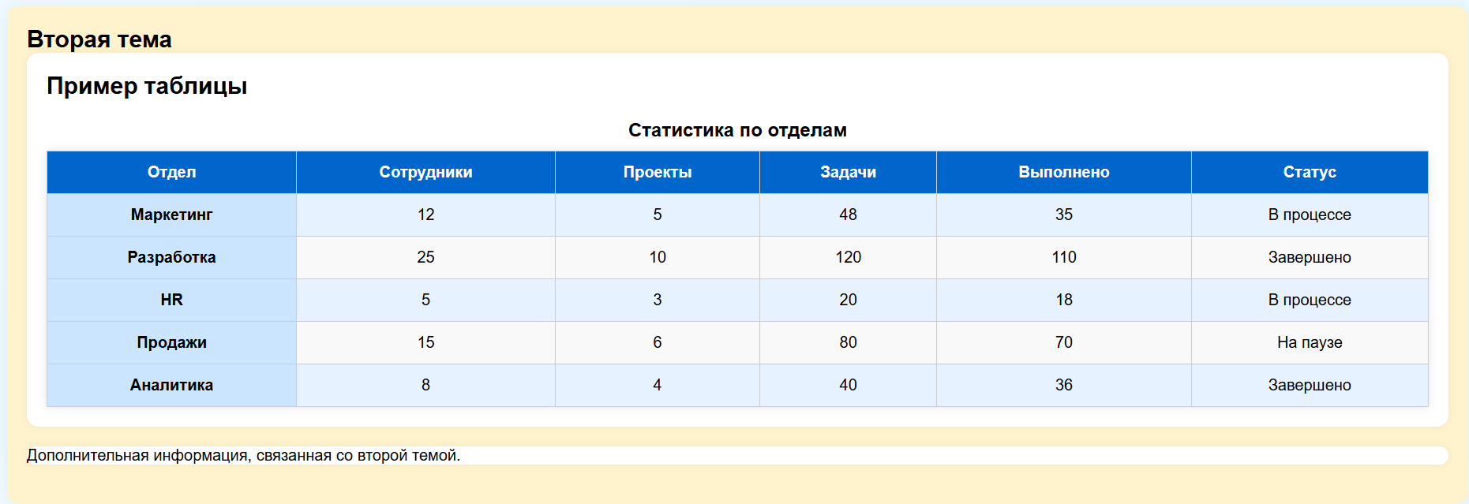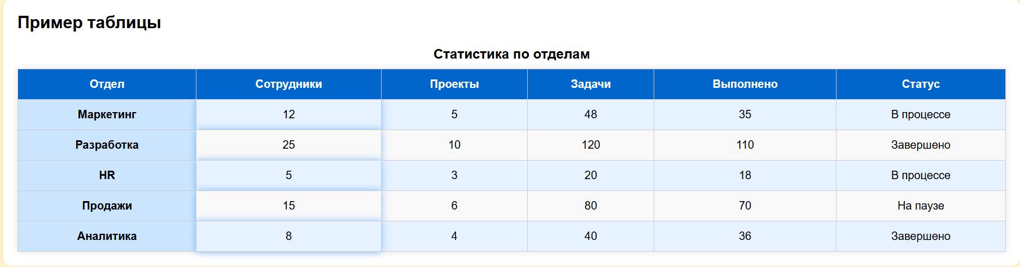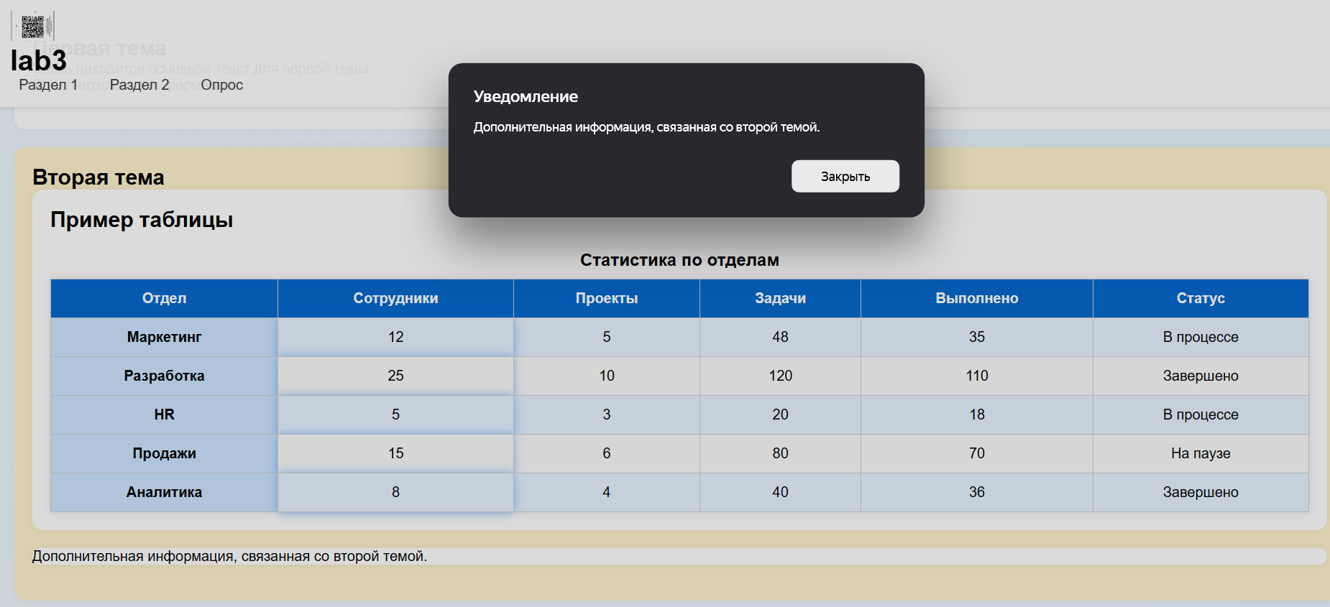
Отправка опроса
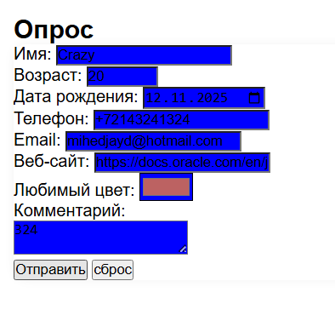
отмена сброса
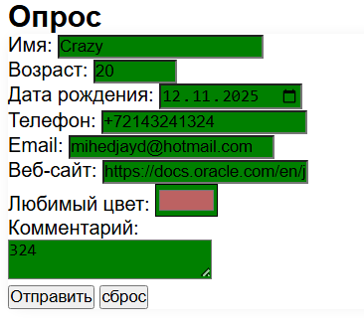
Сброс
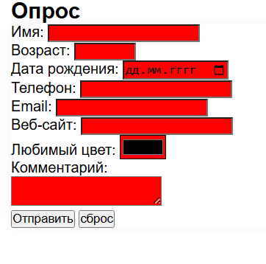

ссылка на репозиторий:
https://github.com/crazy222akella/veb.git
Вывод
В результате выполнения лабораторной работы были закреплены принципы динамического взаимодействия JavaScript с моделью DOM, позволяющие изменять содержимое веб-страницы непосредственно в процессе работы пользователя. Практика показала, что использование скриптов для обработки данных, управления элементами интерфейса и реагирования на события существенно повышает интерактивность и гибкость веб-приложений.

